淇县一中高二年级下学期第一次月考
数学试卷（理科）

淇县一中教科处命题 （2016.3.31）

本试卷分第I卷（选择题）和第II卷（非选择题）两部分，共150分，考试时间120分钟。
注意事项：
1．答第I卷前，考生务必将自己的姓名、准考证号、考试科目涂写在答题卡上。
2．每小题选出答案后，用铅笔把答题卡上对应题目的答案标号涂黑，如需改动，用橡皮擦干净后，再选涂其他答案标号，不能答在试题卷上。
3. 考试结束，将答题卷和答题卡一并上交，试卷自己留存。
第I卷（选择题 共60分）
一．选择题：本大题共12小题，每小题5分，共60分.在每小题给出的四个选项中，只有一项是符合题目要求的，请用2B铅笔把答题卡上对应题目的答案标号涂黑.
1. , =6，则$5x+y−3=0$
A. $\frac{3}{4}$ B. C. D.
2. 下列求导运算正确的是
A. B．
C． D．
3. 由曲线,,,和轴围成的曲边
梯形的面积=
A. B.
C. D.
- 若函数在区间内函数的导数为正，且，则函数f(x)在
内有
A. B. C. D. 无法确定
5. 函数导数是
A. B.
C. D.
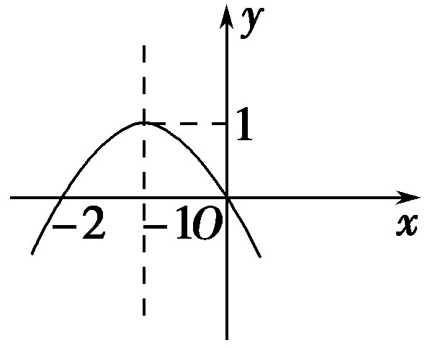
6. 已知f(x)的导函数图象如右图所示，
那么f(x)的图象最有可能是图中的
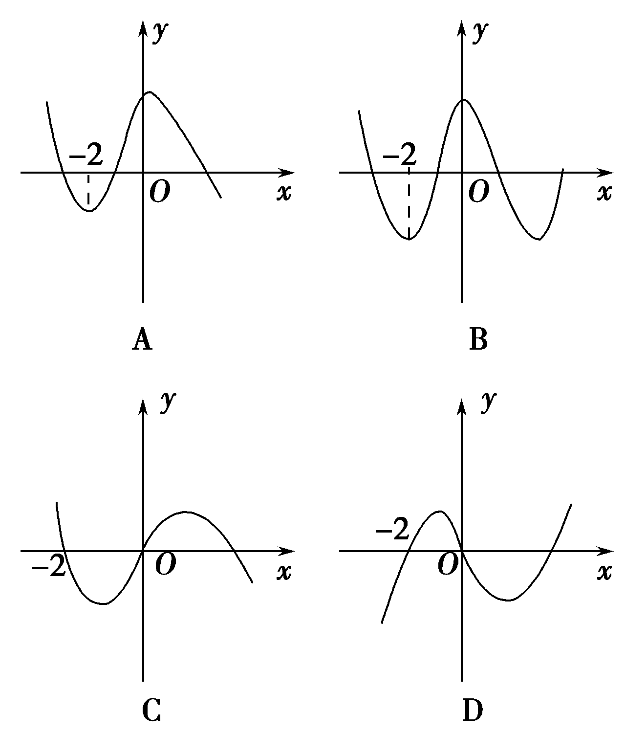
7. 已知函数，且，则函数的图象的一条对称轴是
A. B. $f\left(x\right)$ C. $\left(0,+∞\right)$ D. $f^{'}\left(x\right)={\text{ae}}^{x}\text{ln}x+\frac{a}{x}e^{x}−\frac{b}{x^{2}}e^{x−1}+\frac{b}{x}e^{x−1}$
8. 函数y＝x²－ln x的单调减区间是
A．(0,1) B．(0,1)∪(－∞，－1)
C．(－∞，1) D．(－∞，＋∞)
9. 已知f(x)＝x³＋ax²＋(a＋6)x＋1有极大值和极小值，则a的取 值范围为
A．－1＜a＜2 B．－3＜a＜6
C．a＜－3或a＞6 D．a＜－1或a＞2
10. 直线$f\left(1\right)=2$与曲线$f^{'}\left(1\right)=e$在第一象限内围成的封闭图形的面积为
A．$a=1,$ B．$b=2$ C．2 D．4
- 已知函数$f\left(x\right)=e^{x}\text{ln}x+\frac{2}{x}e^{x−1}$，若$f\left(x\right)>1$存在唯一的零点$x\text{ln}x>{\text{xe}}^{−x}−\frac{2}{e}$，且$g\left(x\right)=x\text{ln}x$，则$g^{'}\left(x\right)=1+\text{ln}x$的
取值范围是
A．$x∈\left(0,\frac{1}{e}\right)$ B． $g^{'}\left(x\right)<0$ C．$x∈\left(\frac{1}{e}，+∞\right)$ D．$g^{'}\left(x\right)>0$

12. 设函数$g\left(x\right)$，若存在$\left(0,\frac{1}{e}\right)$的极值点$\left(\frac{1}{e}，+∞\right)$满足$g\left(x\right)$，
则$\left(0,+∞\right)$的取值范围是
A. $g\left(\frac{1}{e}\right)=−\frac{1}{e}$ B．$h\left(x\right)={\text{xe}}^{−x}−\frac{2}{e}$
C . $h^{'}\left(x\right)=e^{−x}\left(1−x\right)$ D．$x∈\left(0,1\right)$
第Ⅱ卷（非选择题 共90分）
二、填空题：(本大题共4小题，每小题5分，共20分).
13．已知物体的运动方程是$h^{'}\left(x\right)>0$，则物体在时刻$x∈\left(1,+∞\right)$时的
速度$h^{'}\left(x\right)<0$__________________.
14. 计算定积分：$h\left(x\right)$＝ .

15. 曲线$\left(0,1\right)$在点$\left(1,+∞\right)$处的切线方程为_________________.

16. 已知函数f（x）=$h\left(x\right)$，若x轴为曲线$\left(0,+∞\right)$ 的切线，则$h\left(1\right)=−\frac{1}{e}$的值为______.
三．解答题：（本大题共5小题，满分共70分,解答应写出文字说明，证明过程或演算
步骤）.
17．（本小题满分14分）
已知$x>0$.
（Ⅰ）计算$g\left(x\right)>h\left(x\right)$的图象在点（4,2）处的切线斜率；
（Ⅱ）求此切线方程.
18．(本小题满分14分)
已知函数$f\left(x\right)>1$，求函数的单调区间和极值.
19.(本小题满分14分)
已知为二次函数，且，，.
（Ⅰ）求的解析式.
（Ⅱ）求在上的最大值与最小值.
20. (本小题满分14分）
若函数f(x)＝ax³－bx＋4，当x＝2时，函数f(x)有极值－ .
(Ⅰ)求函数的解析式．
(Ⅱ)若方程f(x)＝k有3个不同的实数根，求实数k的取值范围．

21．(本小题满分14分）
已知函数$f\left(x\right)={\text{ae}}^{x}\text{ln}x+\frac{{\text{be}}^{x−1}}{x}$，曲线$y=f\left(x\right)$在点$\left(1,f\left(1\right)\right)$处的切线
方程为$y=e\left(x−1\right)+2$.
(1)求$a$,$b$;
(2)证明：$f\left(x\right)>1$.

淇县一中高二年级下学期第一次月考
高二数学答案(理科)
一．选择题：
1 | 2 | 3 | 4 | 5 | 6 | 7 | 8 | 9 | 10 | 11 | 12
C | B | B | B | C | A | A | A | C | D | A | C

二．填空题：
13. 14. 15. $5x+y−3=0$ 16. $\frac{3}{4}$
三．解答题:
17 解：(Ⅰ) ----------6分
-------------10分-
(Ⅱ)切线方程为
即 ---------------14分
18．解：
令，解得 ----------------4分
当变化时，，的变化情况如下表：
x | (－∞，1) | 1 | (1，＋∞)
f′(x) | ＋ | 0 | －
f(x) |  |  | 
------10分
所以在(－∞，1)内是增函数，在(1，＋∞)内是减函数
函数在处取得极大值，即 -----------14分
19.解：（Ⅰ）设则 -------2分
由得，即
----------8分
又
，从而 ----- --------------------10分
(Ⅱ) 所以当时，；
当时， ----------------------------14分
20.解： f′(x)＝3ax²－b.
(1)由题意得
解得
故所求函数的解析式为f(x)＝x³－4x＋4. --------------------- 4分
(2) 由(1)可得f′(x)＝x²－4＝(x－2)(x＋2)，令f′(x)＝0，得x＝2或x＝－2.
当x变化时，f′(x)，f(x)的变化情况如下表：
x | (－∞，－2) | －2 | (－2,2) | 2 | (2，＋∞)
f′(x) | ＋ | 0 | － | 0 | ＋
f(x) |  |  |  | － | 

因此，当x＝－2时，f(x)有极大值，
当x＝2时，f(x)有极小值－， -------------------------10分
所以函数f(x)＝x³－4x＋4的图象大致如图所示．
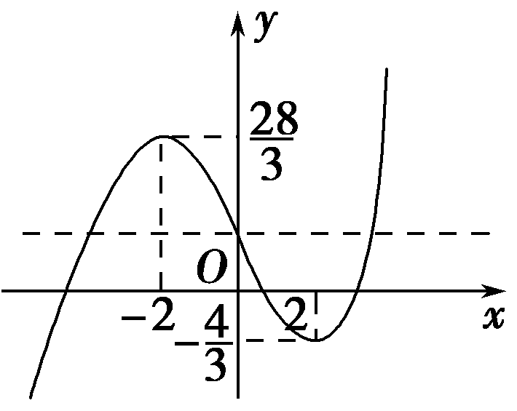
若f(x)＝k有3个不同的根，则直线y＝k与函数f(x)的图象有3个交点，
所以－<k<. -------------------------14分
- 解：（1）函数$f\left(x\right)$的定义域为$\left(0,+∞\right)$，$f^{'}\left(x\right)={\text{ae}}^{x}\text{ln}x+\frac{a}{x}e^{x}−\frac{b}{x^{2}}e^{x−1}+\frac{b}{x}e^{x−1}$
由题意可得$f\left(1\right)=2$，$f^{'}\left(1\right)=e$
故$a=1,$$b=2$ -----------------4分
（2）证明：由（1）知，$f\left(x\right)=e^{x}\text{ln}x+\frac{2}{x}e^{x−1}$,
从而 $f\left(x\right)>1$等价于$x\text{ln}x>{\text{xe}}^{−x}−\frac{2}{e}$ -------6分
设函数$g\left(x\right)=x\text{ln}x$，则$g^{'}\left(x\right)=1+\text{ln}x$
所以，当$x∈\left(0,\frac{1}{e}\right)$时，$g^{'}\left(x\right)<0$
当$x∈\left(\frac{1}{e}，+∞\right)$时，$g^{'}\left(x\right)>0$
故$g\left(x\right)$在$\left(0,\frac{1}{e}\right)$单调递减，在$\left(\frac{1}{e}，+∞\right)$单调递增，
从而$g\left(x\right)$在$\left(0,+∞\right)$的最小值为$g\left(\frac{1}{e}\right)=−\frac{1}{e}$ -------8分
设函数$h\left(x\right)={\text{xe}}^{−x}−\frac{2}{e}$，则$h^{'}\left(x\right)=e^{−x}\left(1−x\right)$
所以当$x∈\left(0,1\right)$时，$h^{'}\left(x\right)>0$；当$x∈\left(1,+∞\right)$时，$h^{'}\left(x\right)<0$
故$h\left(x\right)$在$\left(0,1\right)$单调递增，在$\left(1,+∞\right)$单调递减 --------12分
从而$h\left(x\right)$在$\left(0,+∞\right)$的最大值为$h\left(1\right)=−\frac{1}{e}$
综上，当$x>0$时，$g\left(x\right)>h\left(x\right)$，即$f\left(x\right)>1$ ---------14分

